Муниципальное бюджетное дошкольное образовательное учреждение
детский сад «Улыбка» г. Волгодонска

ЭКОЛОГИЧЕСКАЯ АКЦИЯ
в старшей группе компенсирующей
направленности для детей с нарушением речи №14
« Колокольчики»
«Елочка красавица».

Подготовили воспитатели Юдина С.М. –высшая
квалификационная категория;

2019-2020 учебный год.

АКЦИЯ «Спешите делать добро»

Срок: краткосрочный (с 1. 12 .2019 по 13.12.2019)

Участники акции: дети старшей группе компенсирующей направленности №14, воспитатели, родители.
Форма проведения: дневная (в рамках организации воспитательно-образовательного процесса во время НОД и в повседневной жизни).

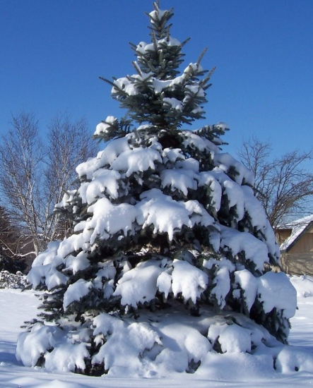
Актуальность акции:

Маленькая елочка выросла в лесу
Маленькую елочку в дом не принесу.
Что с того, что в праздники простоит она
Постоит – и в мусорку, или на дрова.
А в природе хвойные деревца нужны.
Дом дают и пищу для жителей лесных они.

Наступила зима.. Приближение Нового Года все ощутимее. А главное дерево праздника, конечно же, елка, украшенная игрушками, гирляндами, мишурой, она создаёт особое праздничное настроение. Но каждый год после новогодних праздников мы наблюдаем картину, как около мусорных баков валяются ёлочки, которые недавно украшали дома и радовали детей. Не правда, ли грустная картина? Мы задумались, а могут ли дети помочь лесным красавицам, изменить ситуацию? Поэтому мы решили до наступления новогодних праздников привлечь внимание детей, родителей, жителей нашего города к этой проблеме - сохранения лесных красавиц.

Цель акции:
формирование у подрастающего поколения ответственного отношения к природным богатствам родного края, повышение творческой активности и природоохранной деятельности детей.

Задачи:
- формировать у детей представления о хвойном лесе;
- развивать у детей познавательный интерес к выращиванию маленьких елочек (елей);
- вызвать интерес у детей к заботливому отношению окружающей нас природе, ;
- воспитывать ответственность за посаженные растения, желание за ними ухаживать;
- познакомить детей с главной красавицей Новогодних праздников .

Предполагаемые итоги проведения акции:
- у детей сформированы элементарные представления о взаимосвязи человека и природы ;
- дети имеют представление о полезных свойствах ели; о важном значении ели для лесных обитателей; ;
- воспитывать бережное отношение к хвойным деревьям, желание сохранить их в ближайшем окружении: на участке, в лесу.;
- родители осведомлены и информированы в некоторых вопросах экологического воспитания детей.

Этапы реализации акции:
1этап - Подготовительный:
1.Создавать развивающую среду.
2.Подобрать методическую, научно-популярную и художественную литературу,
иллюстративный материал по данной теме.
3.Подобрать материалы, игрушки, атрибуты для игровой деятельности.
4.Подобрать материал для художественно-творческой деятельности.
2этап - Основной
- Физическое развитие
Подвижно-дидактические: «Мы по лесу ходили и деревья находили», «Четвертый лишний», «Наряди красавицу», «Найди одинаковые игрушки».
Игровые упражнения «Найди пару», «Собери елочку», « У на нас празднике».
Пальчиковые игры: «В лесу», «Что принес нам Дед Мороз»

- Речевое развитие Беседы: «Елочка - колкая иголочка», «Наши помощники», «Наряд для елочки», «Что ты знаешь о лесе».
Рассматривание иллюстраций в детских книжках.
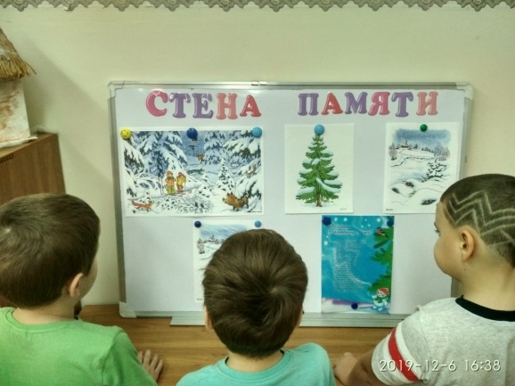
Чтение художественных произведений: Г.Х. Андерсен «Ель», Руская народная сказка «Морозко», «Рассказы о лесе», М. Шкурина «Сказка о елочке», Загадки про ленную красавицу.

3.Познавательное развитие Наблюдение «Лес в нашем детском саду», «Елочки зимой?», «Елочка - красавица на праздник к нам пришла» .

4. Художественно - творческая деятельность : конструирование « Елочка зеленая» ; аппликация : « Елочка красавица».

3этап – Заключительный
- Выставка творческихработ воспитанников ;
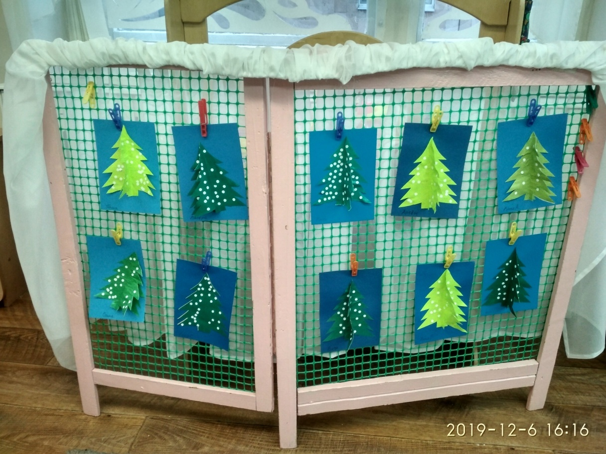

Данная акция открыла удивительный мир еловых красавиц. Подвела к размышлению – стоит ли рубить зеленую красавицу ради новогодних праздников. Помогла ответить на вопросы: отчего зимой у ёлки зелёные иголки? Почему у елочки колючие иголочки? Зачем нужны ели? Что будет, если на свете не станет елей? Как можно помочь сохранить ели? И на многие другие вопросы..

Подводя итоги своей работы, мы можем сделать вывод: мы добились поставленной цели, воспитанники узнали много нового и интересного о зеленой красавице, об ее значении в природе и жизни человека. Считаем, что и ребята, и взрослые не остались равнодушными к проблеме сохранения елей в нашей местности, активно обсуждали предложенные нами рекомендации по экологическому поведению.

